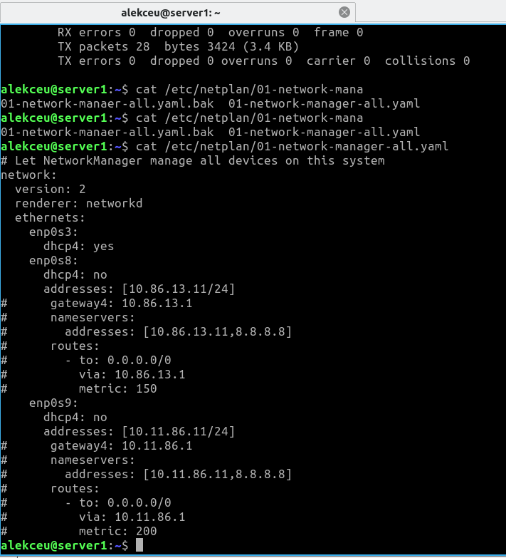

Install dhcp server and configure

sudo apt-get install isc-dhcp-server

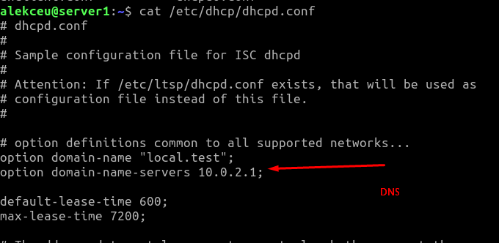

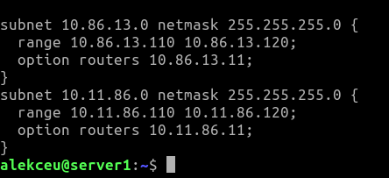

Статика на сетевых интерфейсах сервера

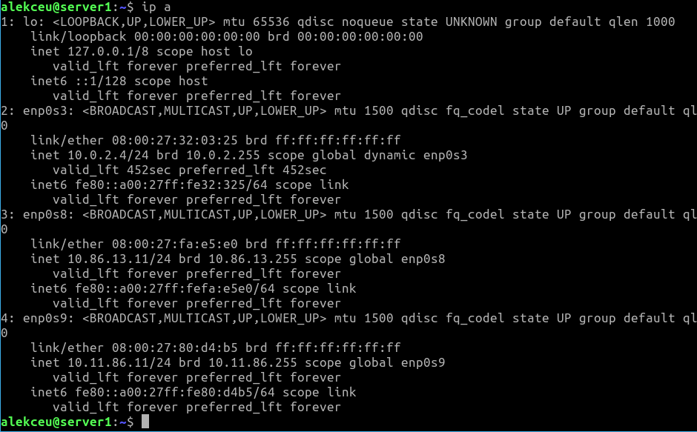

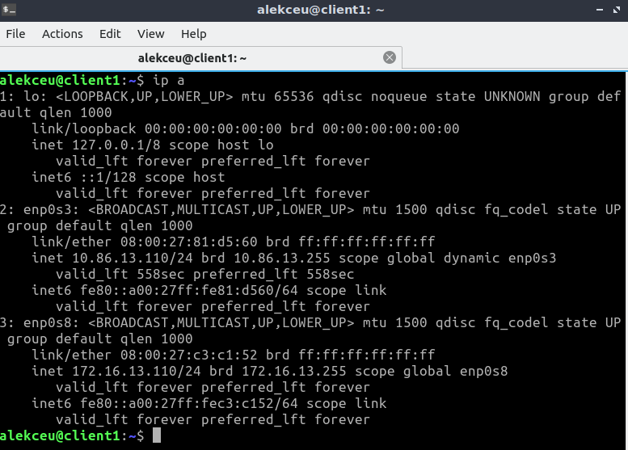

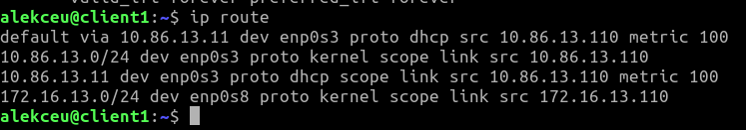

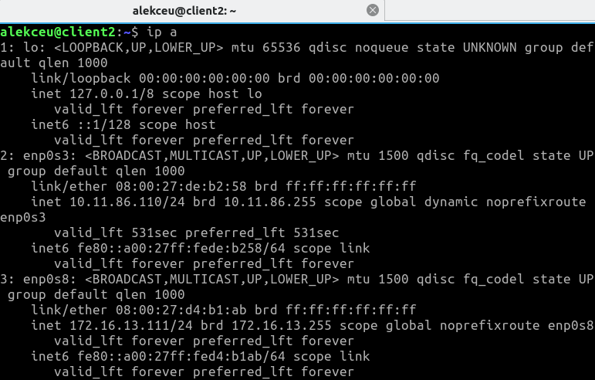

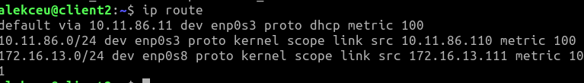

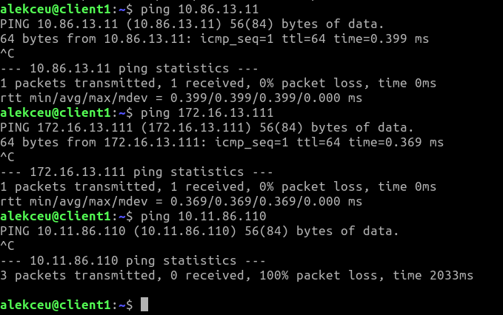

Обьяснить все пинги и провалы!

Для интернета включаю ip forwarging ( нужно сделать постоянным ) + MASQUERADING

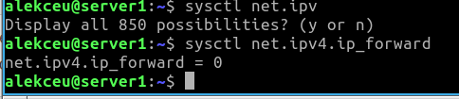

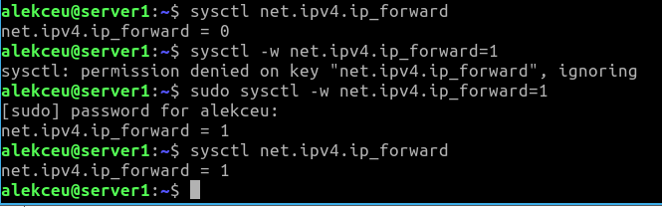

sudo nano /etc/sysctl.conf

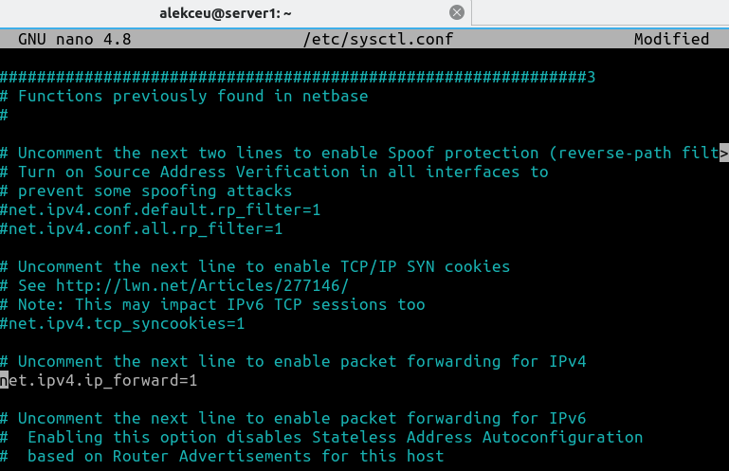

После включения я могу пинговать хосты из net3

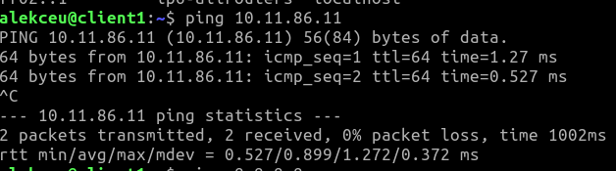

Чтобы был интернет нужно всключить maskuarading

sudo iptables -t nat -A POSTROUTING -s 10.86.13.0/24 -j SNAT --to-source 10.0.2.4

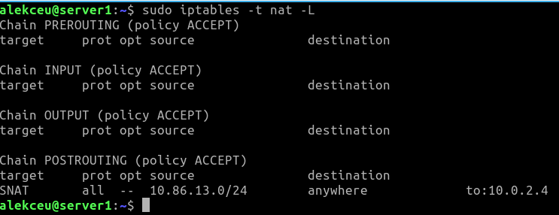

Вклюючаю нат для client1

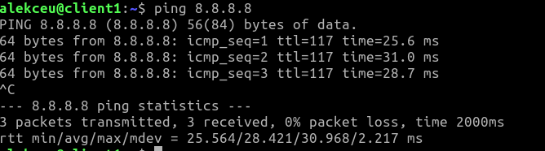

Client2 интернета нет( пока)

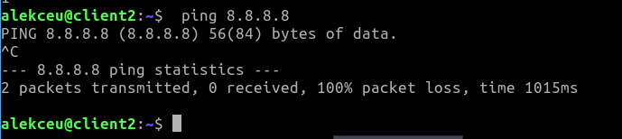

На віртуальному інтерфейсу lo Client_1 призначити дві ІР адреси за таким правилом: 172.17.D+10.1/24 та 172.17.D+20.1/24. Налаштувати маршрутизацію таким чином, щоб трафік з Client_2 до 172.17.D+10.1 проходив через Server_1, а до 172.17.D+20.1 через Net4. Для перевірки використати traceroute

Ip addr add IP dev lo

Ip addr add 172.17.21.110 dev lo

Ip addr add 172.17.31.110 dev lo

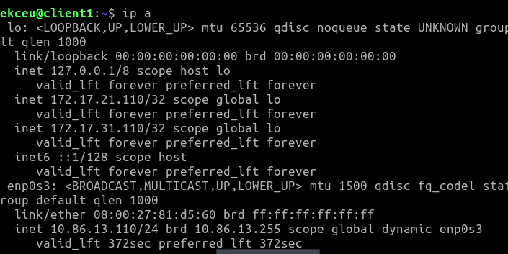

Client2 все по умолчанию отправляет на server. Настроим на сервере маршрутизацию!

sudo ip route add 172.17.21.0/24 via 10.86.13.11

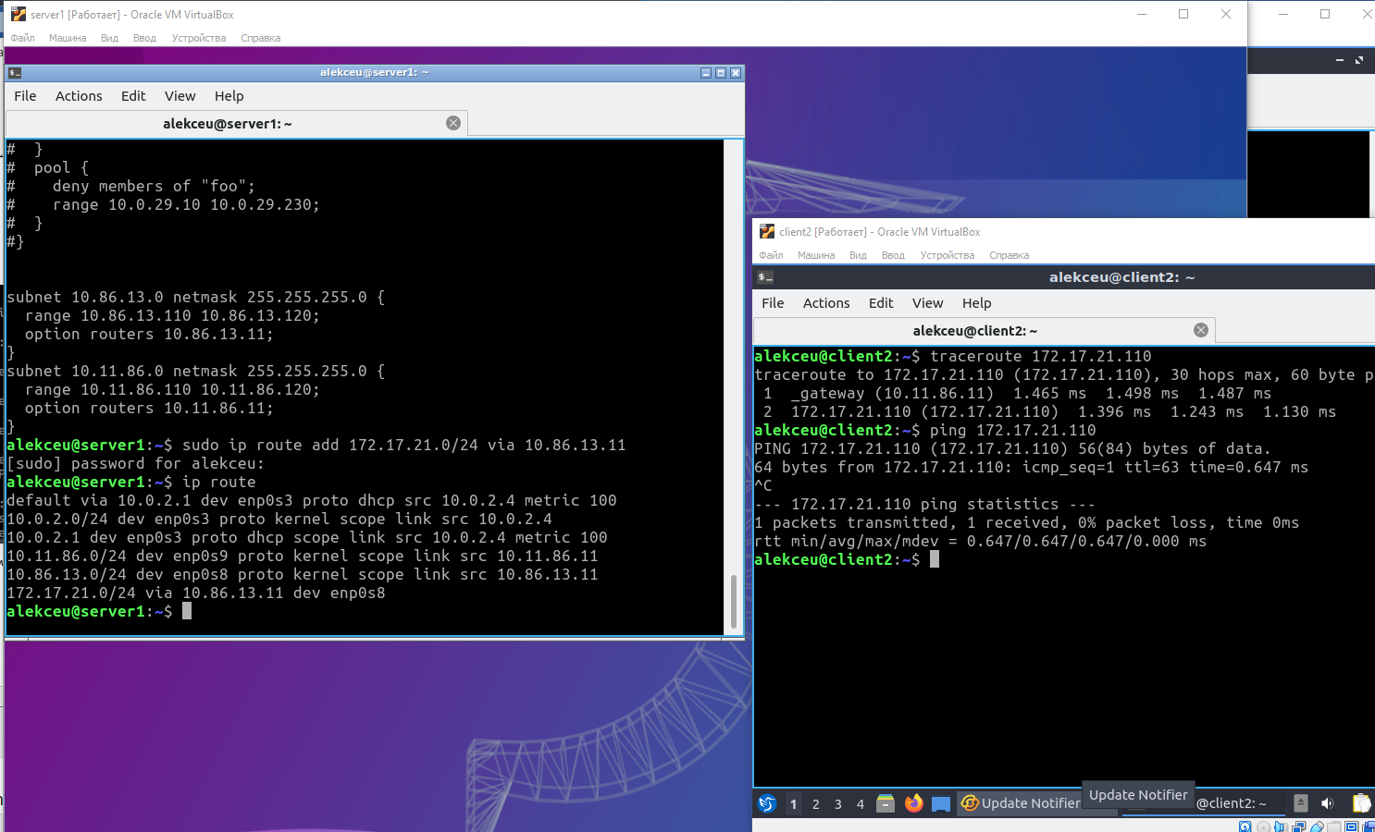

Пропишет на client2 маршрут на 172.17.31.0/24 через 172.16.13.111

sudo ip route add 172.17.31.0/24 via 172.16.13.111

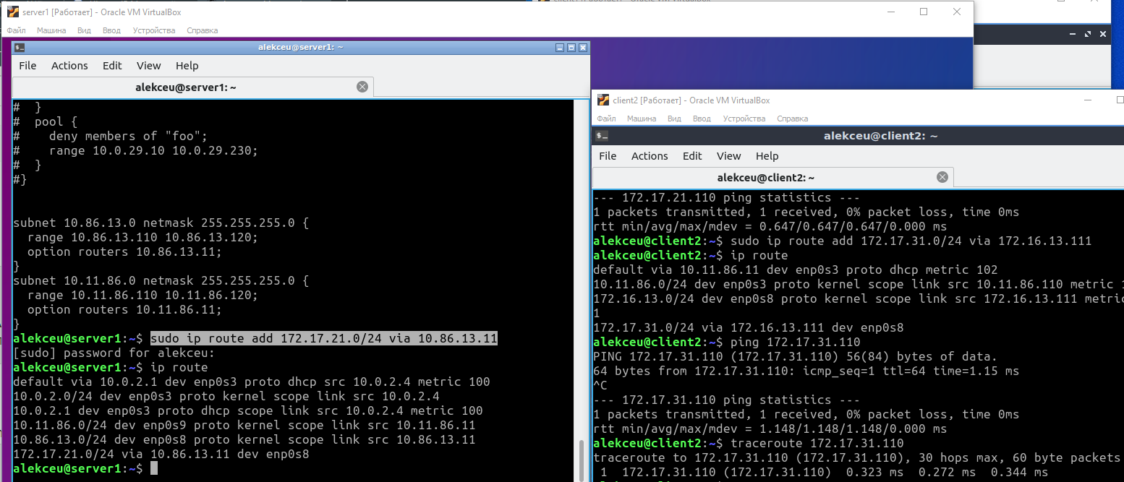

5. Розрахувати спільну адресу та маску (summarizing) адрес 172.17.D+10.1 та 172.17.D+20.1, при чому префікс має бути максимально можливим. Видалити маршрути, встановлені на попередньому кроці та замінити їх об’єднаним маршрутом, якій має проходити через Server_1

Удали предыдущие маршруты

И прописал новый общий

sudo ip route add 172.17.0.0/19 via 10.86.13.11

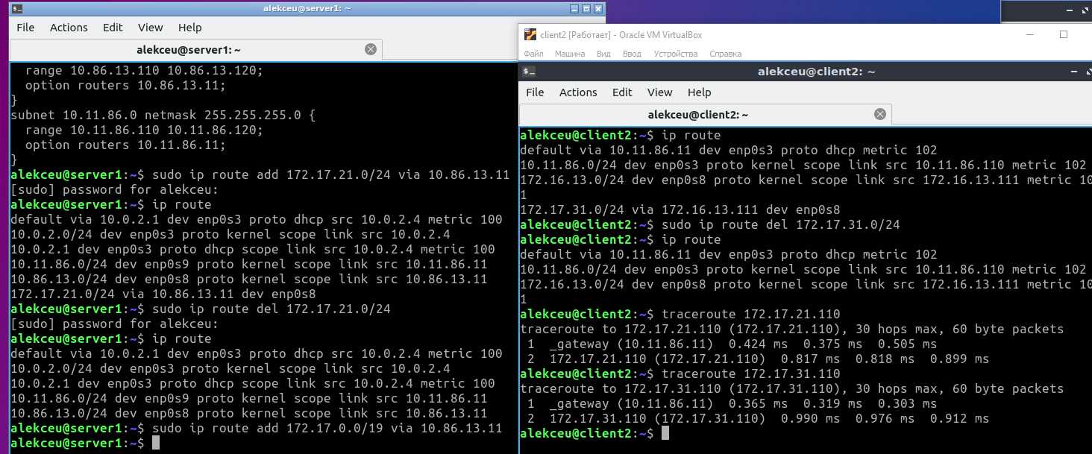

6. Налаштувати SSH сервіс таким чином, щоб Client_1 та Client_2 могли підключатись до Server_1 та один до одного

На сервере установим ssh

Sudo apt-get install ssh

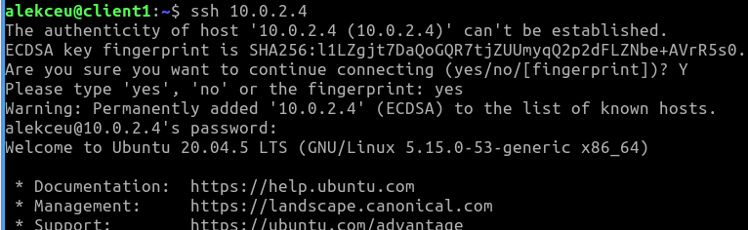

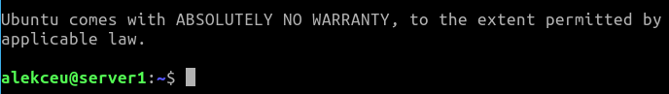

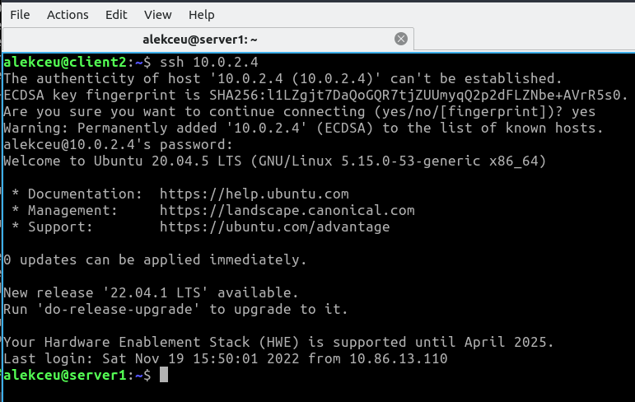

7. Налаштуйте на Server_1 firewall таким чином:

• Дозволено підключатись через SSH з Client_1 та заборонено з Client_2

sudo ufw allow from 10.86.13.0/24 to any port 22

sudo ufw deny from 10.11.86.0/24 to any port 22

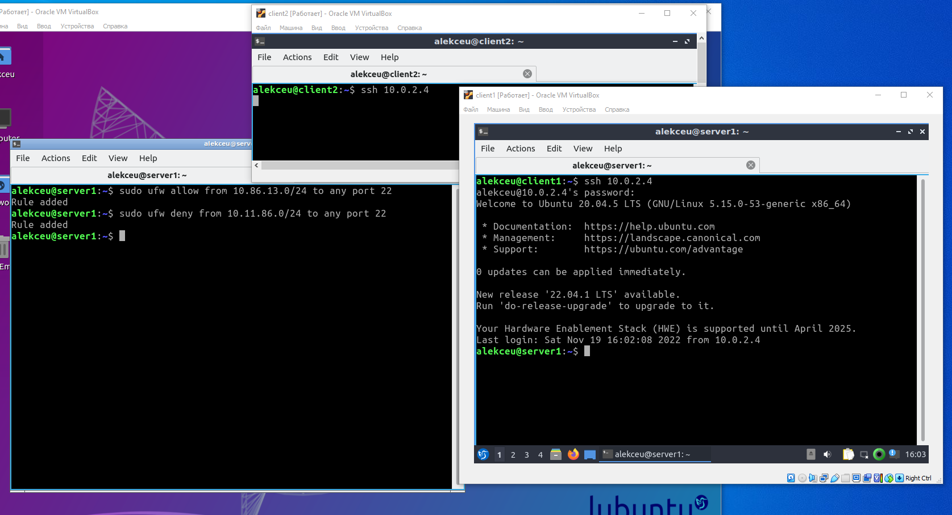

• З Client_2 на 172.17.D+10.1 ping проходив, а на 172.17.D+20.1 не проходив